
Colegio República Argentina
O’Carrol # 850- Fono 72- 2230332
Rancagua

Asignatura: Educación Tecnología Curso: 5° años.

DOCENTE RESPONSABLE: Ximena Villar ximena.villar@colegio-republicaargentina.cl
Nombre:
Curso: Fecha : SEMANA N° 20 y 21 del 10 AL 21 DE AGOSTO 2020
OA 3 Elaborar un producto tecnológico para resolver problemas y aprovechar oportunidades, seleccionando y demostrando dominio en el uso de: › técnicas y herramientas para medir, marcar, cortar, unir, pegar, mezclar, lijar, serrar, perforar y pintar, entre otras…
› materiales como papeles, cartones, maderas, fibras, plásticos, cerámicos, metales, desechos, entre otros.

.- Estimada estudiante te invito a retomar la clase pasada para revisar el desafío planteado . Elaboración de un producto tecnológico “ L a Célula”.
.- Investiga sobre técnicas aplicadas para la elaboración de un producto; por ejemplo: la Célula.
.- Comenta en familia las acciones que deben efectuarse, las herramientas y materiales necesarios.
.- Completa la siguiente tabla, indicando el producto a elaborar, materiales, herramientas y técnica a aplicar para su elaboración.

Producto a elaborar | Materiales | Herramientas | Técnica a aplicar

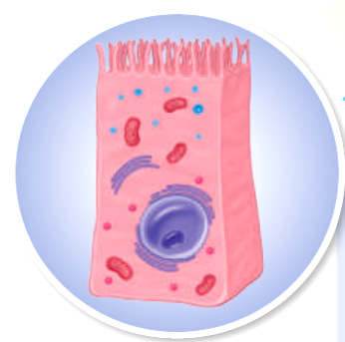
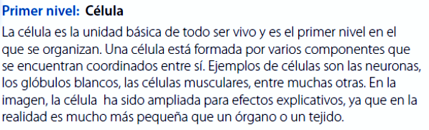

Ya, que tienes la información del proceso te invito a elaborar tu propia célula la cual te ayudara para las clases de Ciencias Naturales, utilizando material en desecho.
Ahora te envió unas ideas.
Diferentes Video para realizar una célula: https://youtu.be/wzLPXMejmw8
https://youtu.be/S6WaS-CaDS0 https://youtu.be/BXJiR8vnUBQ

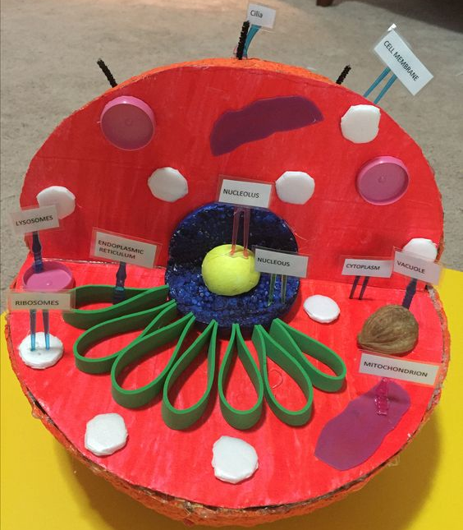
Ejemplos de Células.
